بسمه تعالی
هفته ملی جمعیت 24لغایت 30اردیبهشت ماه 1402
شهرستان کیار
سهم من از جوانی ایران
روزشمار هفته ملی جمعیت
ردیف | روز | تاریخ | عنوان
1 | یکشنبه | 24/2/1402 | رسانه و جوانی جمعیت
2 | دوشنبه | 25/2/1402 | مدیران و جوانی جمعیت
3 | سه‌شنبه | 26/2/1402 | خانواده موفق و جوانی جمعیت
4 | چهارشنبه | 27/2/1402 | دستگاه‌های دولتی و جوانی جمعیت
5 | پنجشنبه | 28/2/1402 | شرکت‌های خصوصی و جوانی جمعیت
6 | جمعه | 29/2/1402 | نخبگان و جوانی جمعیت
7 | شنبه | 30/2/1402 | گروه‌های مردم نهاد و جوانی جمعیت

عنوان جلسه: جلسه درون بخشی برگزاری هفته ملی جمعیت تاریخ برگزاری: 20/2/1402 تعداد افراد شرکت کننده: 20

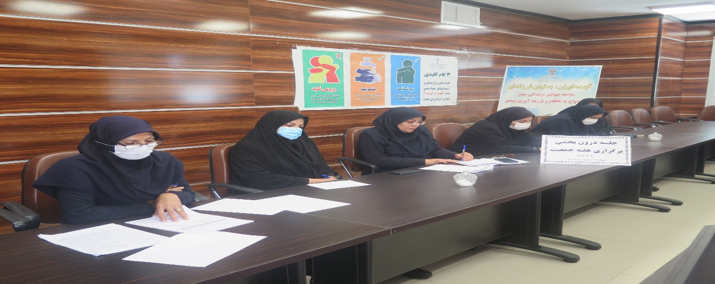

عنوان جلسه: جلسه آموزشی با محوریت هفته ملی جمعیت تاریخ برگزاری: 20/2/1402 تعداد افراد شرکت کننده:9 نفر زابطین ادارات

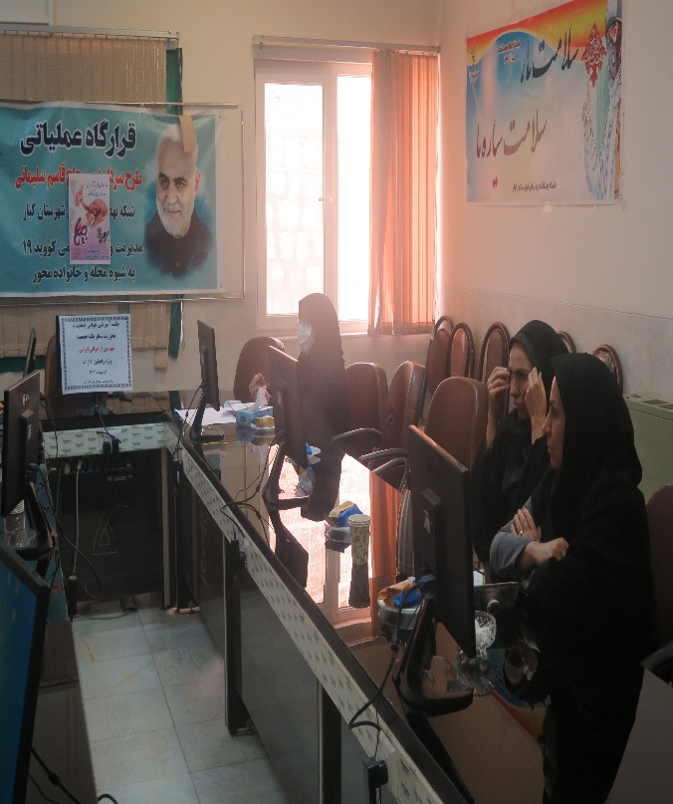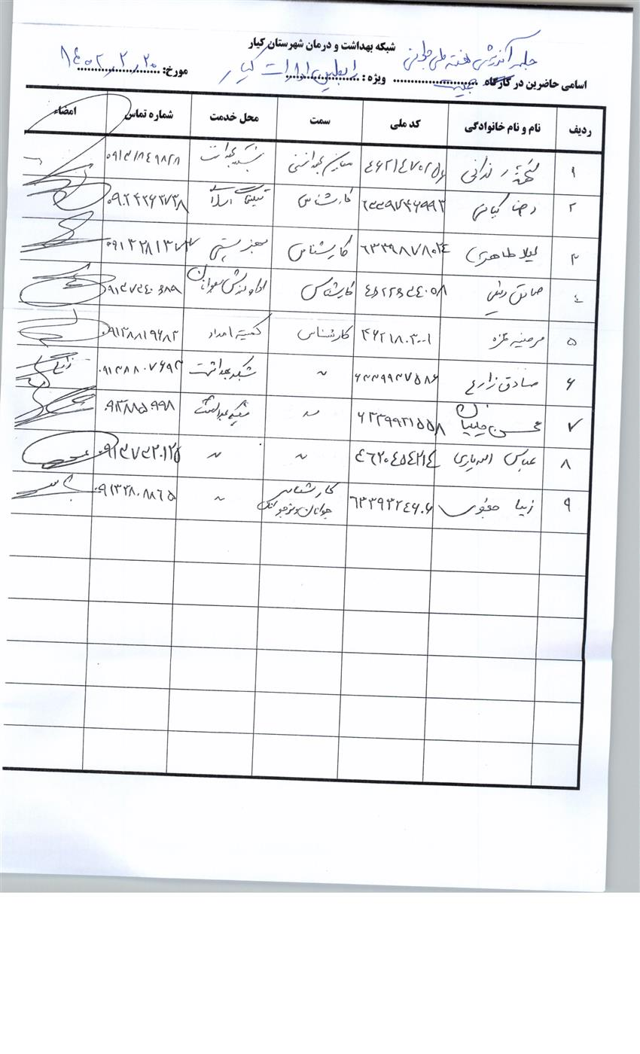

عنوان جلسه: جلسه کمیته برگزاری هفته ملی جمعیت در محل فرمانداری تاریخ برگزاری: 24/2/1402 تعداد افراد شرکت کننده:27
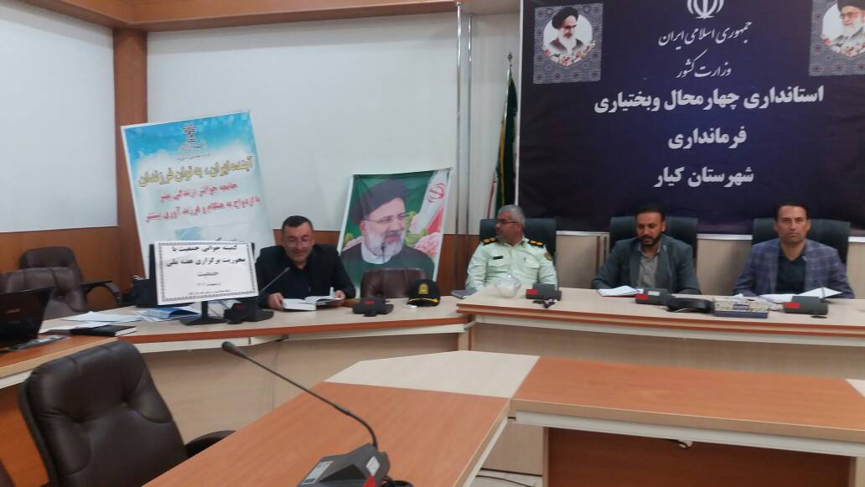
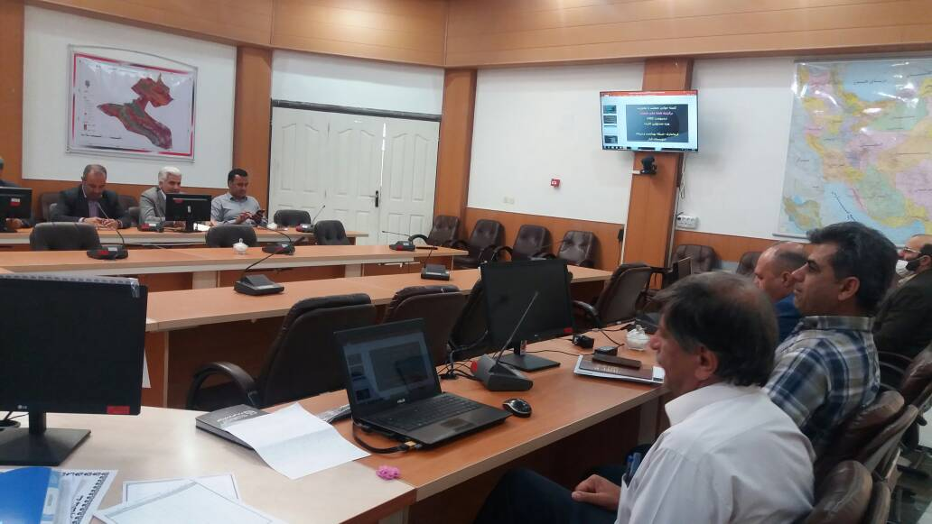

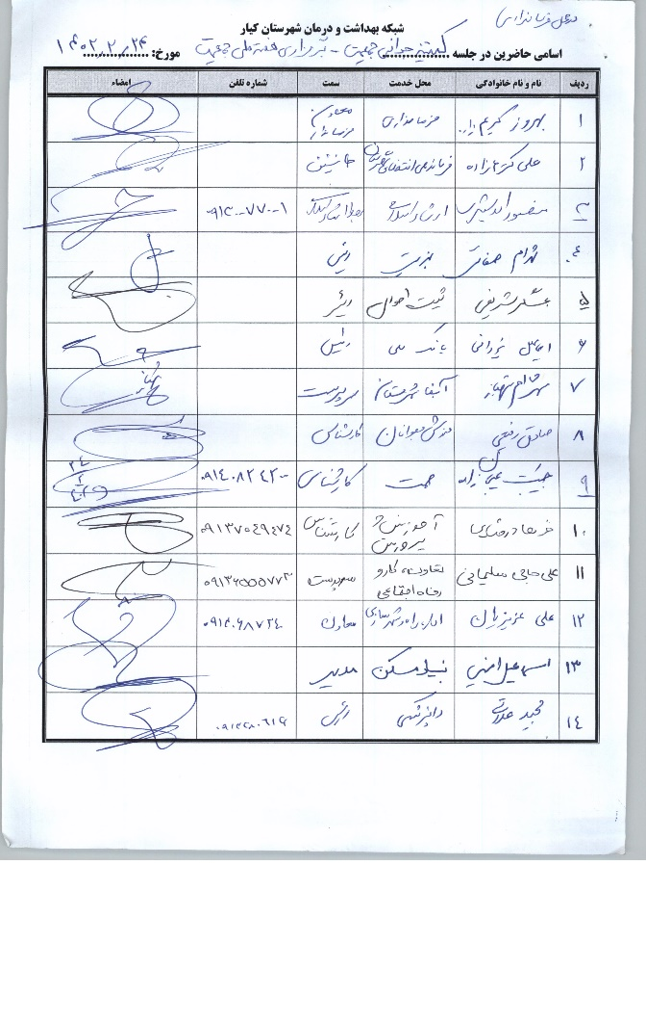
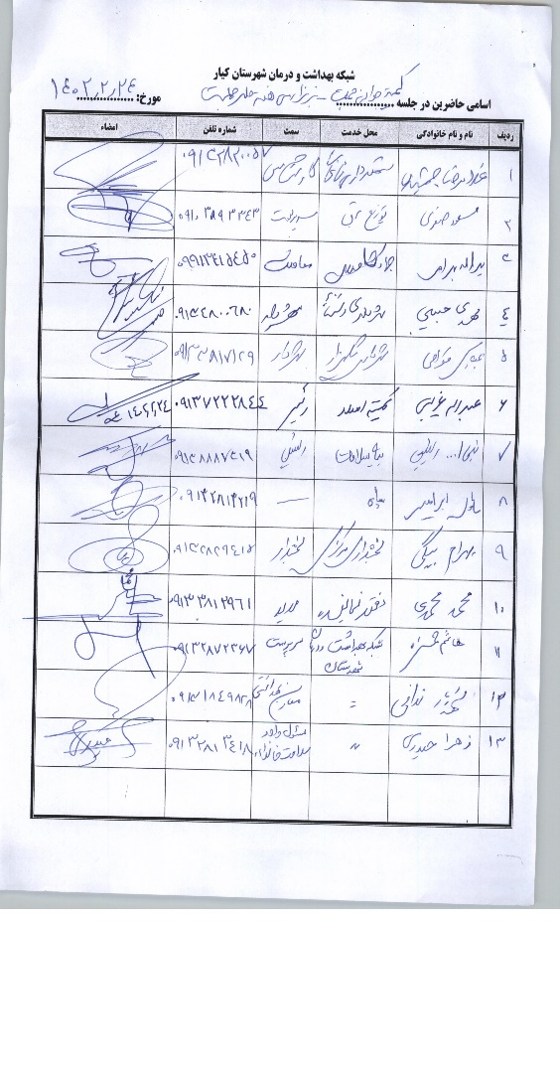

عنوان جلسه: جشنواره: جوانی جمعیت و فرزند آوری با محوریت "سهم من از جوانی جمعیت " در منطقه مشایخ روستای دوپلان و دورک و دهنو ناغان تاریخ برگزاری: 20/3/1402 -25/2/1402-28/2/1402 تعداد افراد شرکت کننده:100 نفر

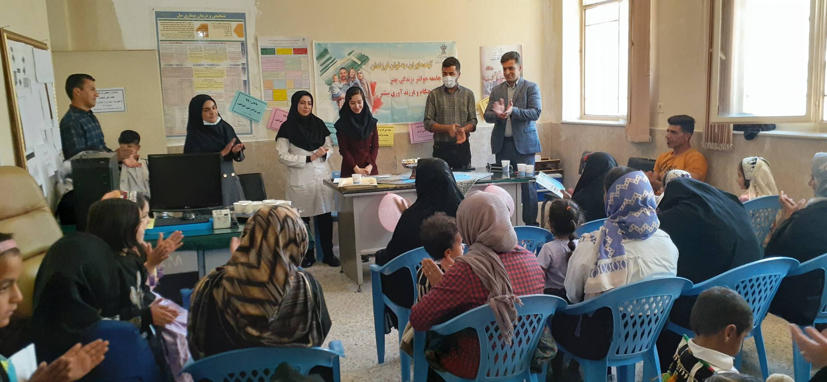

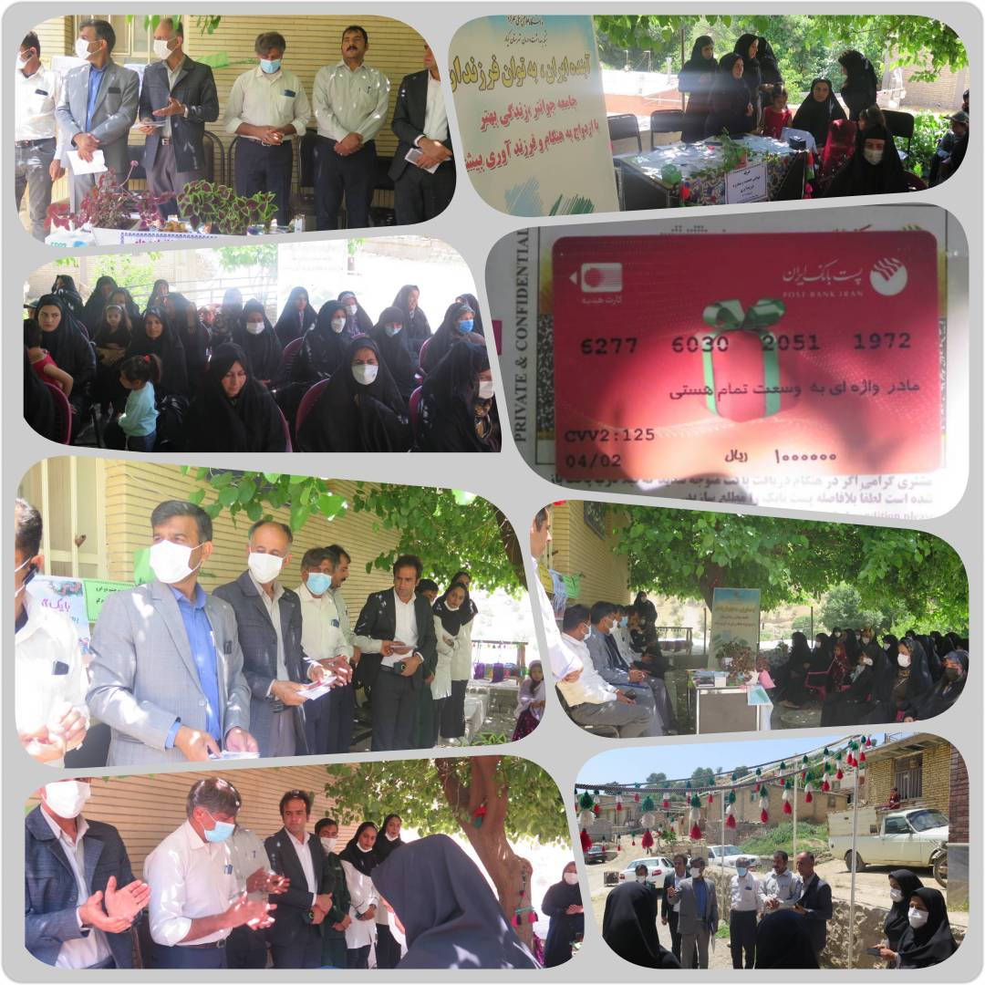
عنوان جلسه: نمایش فیلم درحوزه علیمیه خواهران تاریخ برگزاری:26/2/1402 تعداد افراد شرکت کننده: 50 نفر

عنوان جلسه: انتشار موشن گرافی/ اینفوگرافی در شبکه های مجازی تاریخ برگزاری: 24/2/1402 الی 30/2/1402 تعداد افراد شرکت کننده: 100 نفر

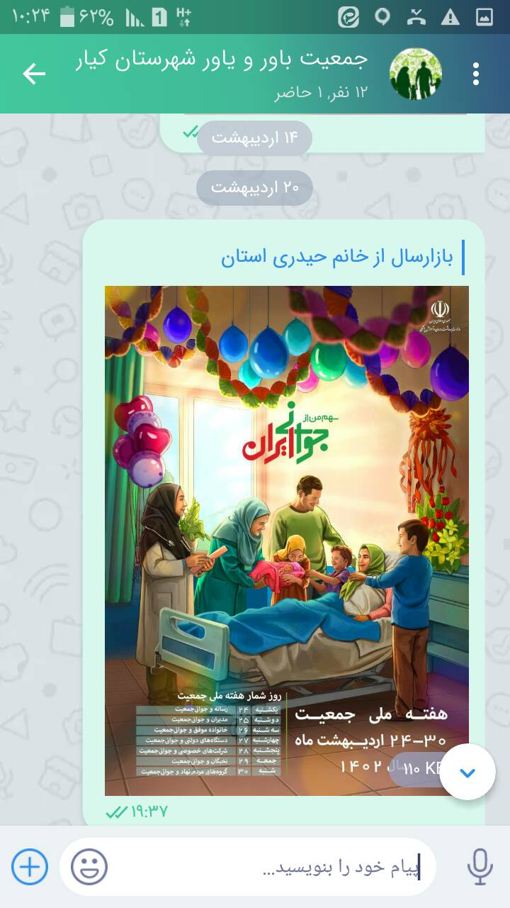
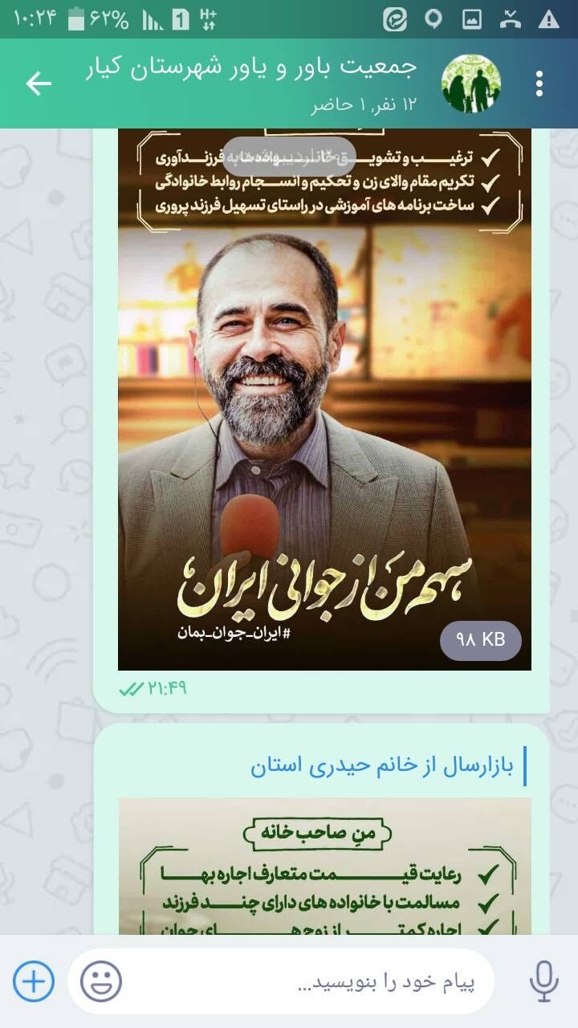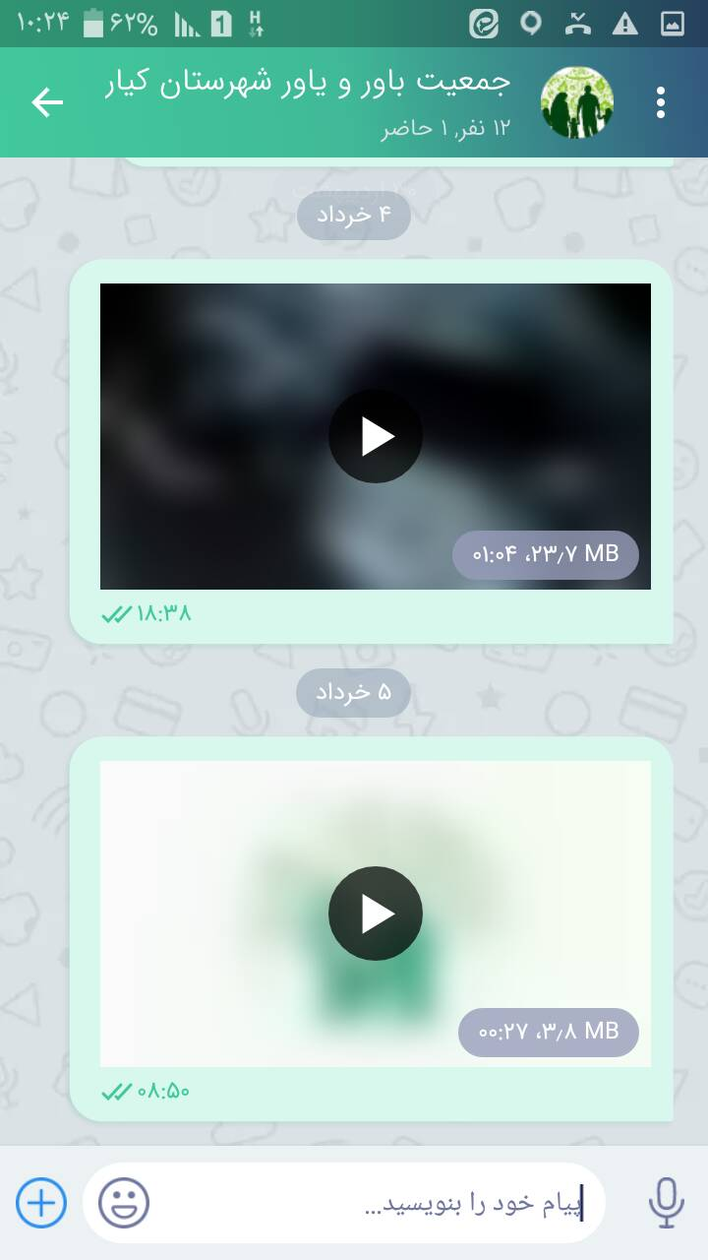

عنوان جلسه: اهداء گل به مادران باردار دس از زامان مراحعه کننده به مراکز تاریخ برگزاری: 25/2/1402 و در طول هفته تعداد افراد شرکت کننده: 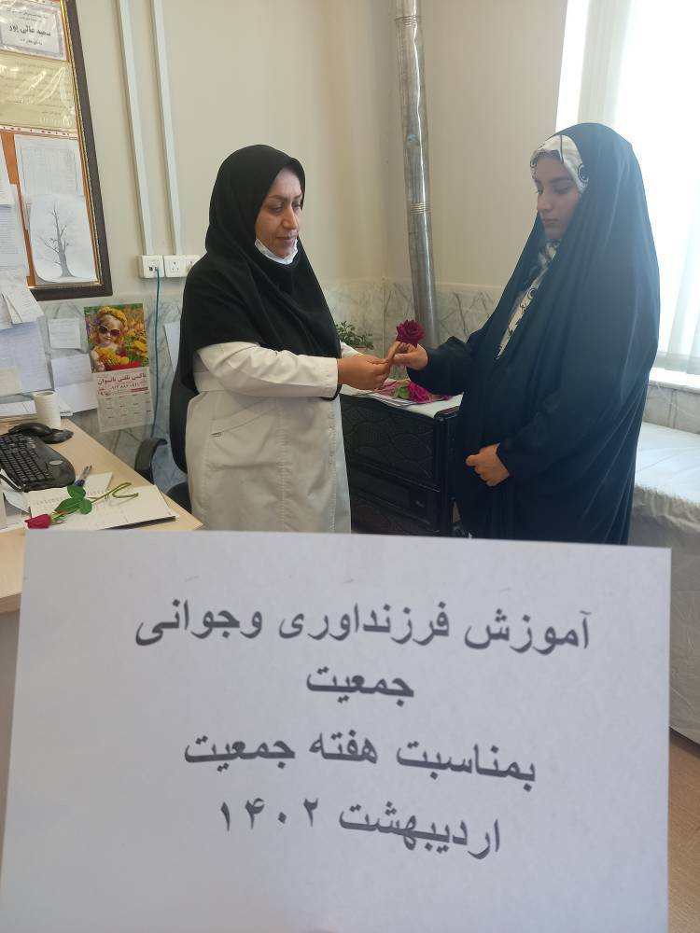 15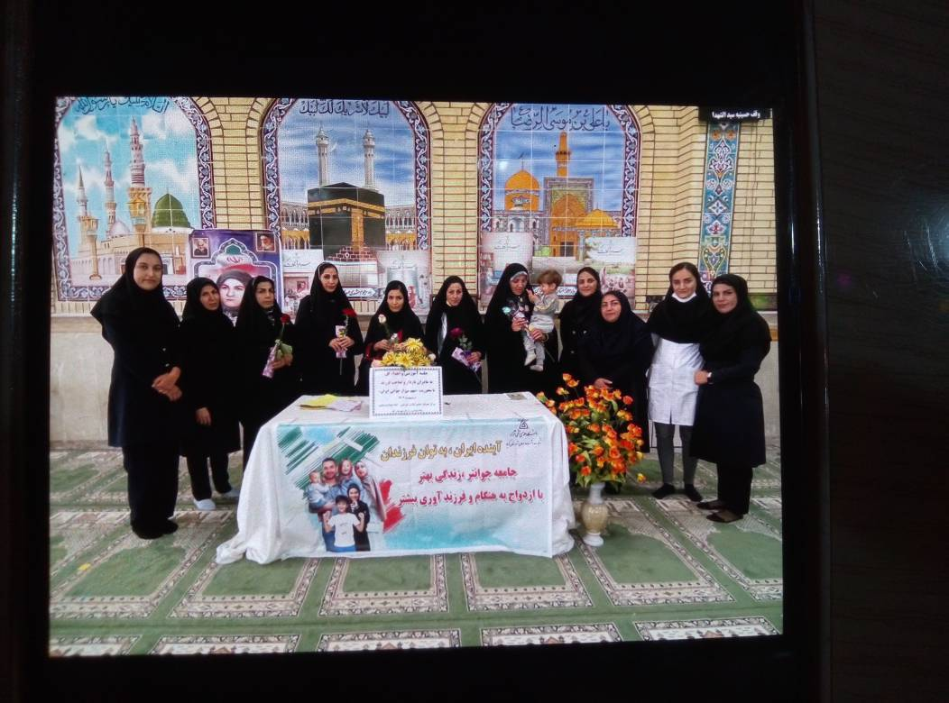

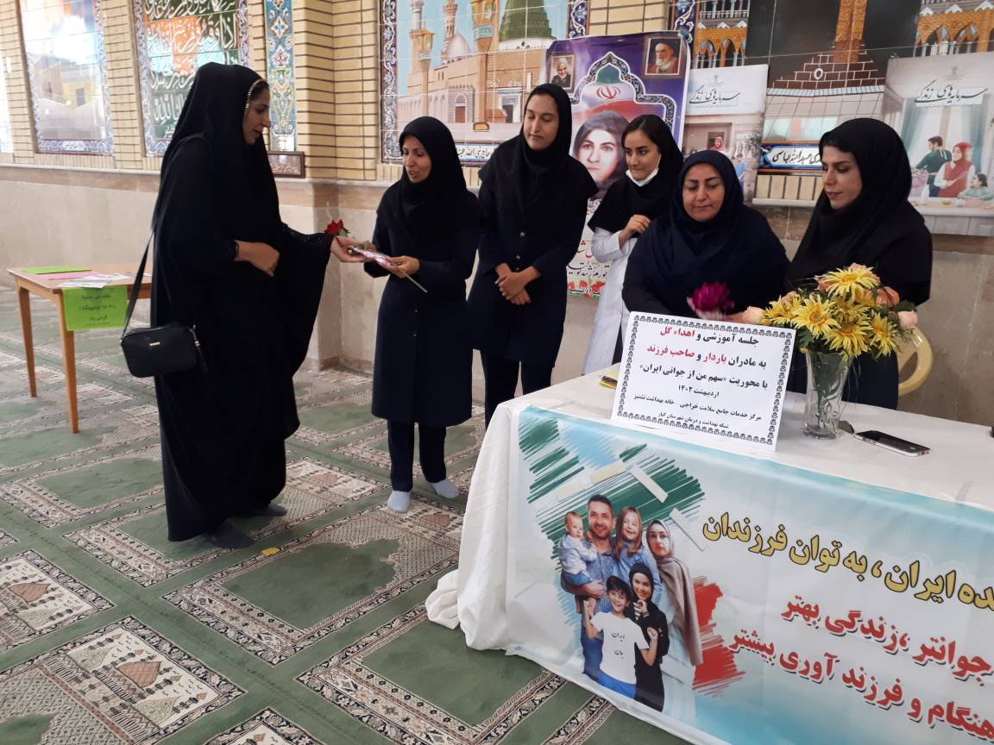
عنوان جلسه: آموزش کارکنان ادارات و عموم مردم مراکز ارائه دهنده خدمات تاریخ برگزاری: در طول هفته تعداد افراد شرکت کننده:
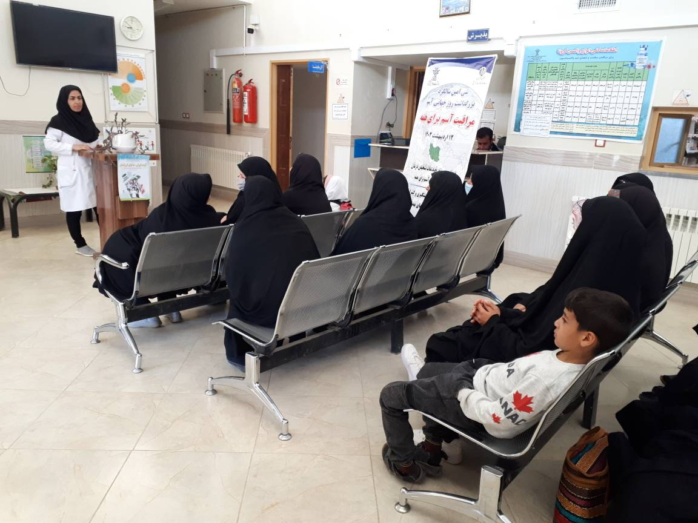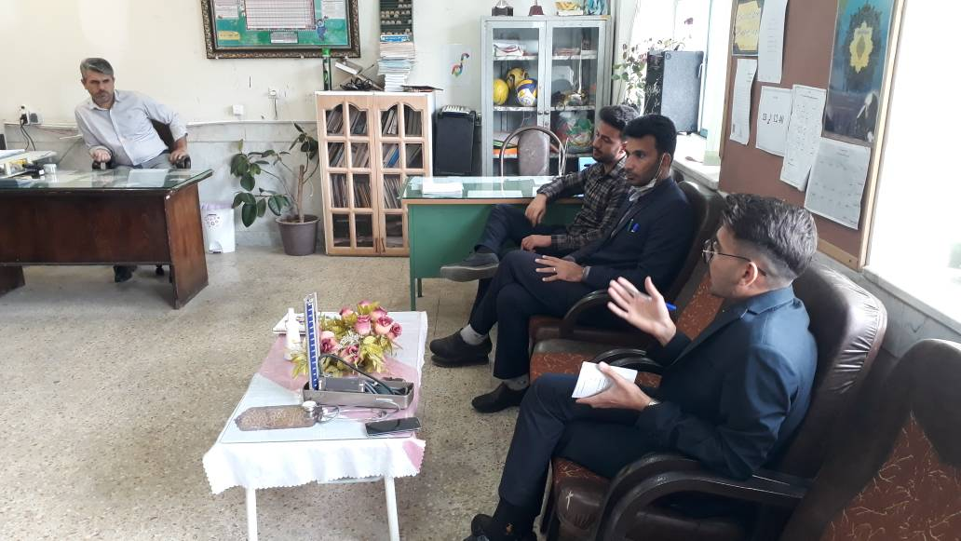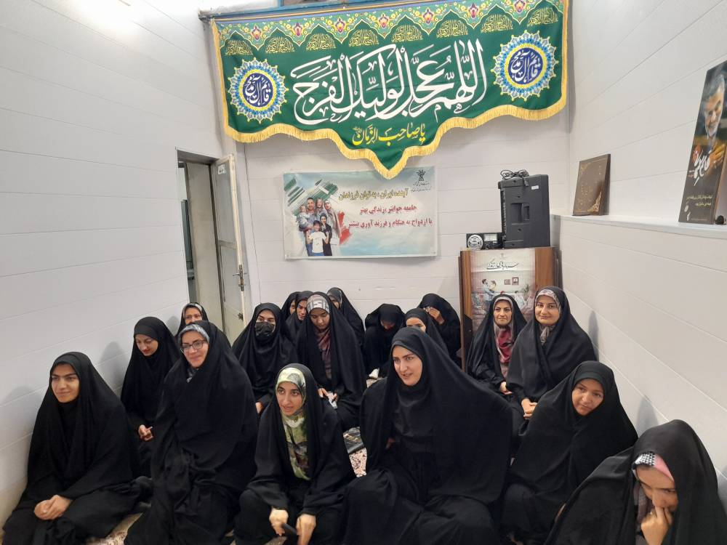
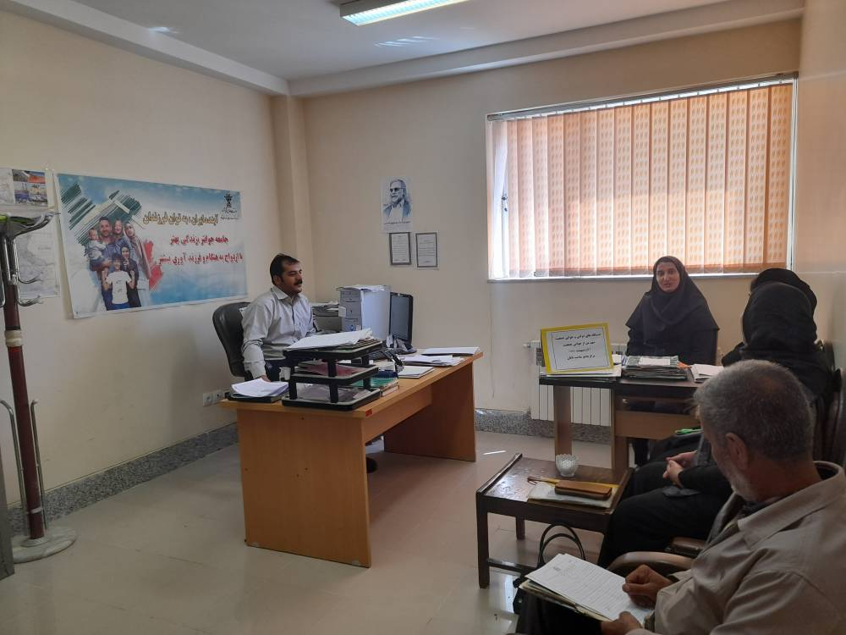

عنوان جلسه: برگزاری همایش هفته ملی حمعیت با محوریت سهم من از جوانی جمعیت تاریخ برگزاری: 30/2/1402 تعداد افراد شرکت کننده0 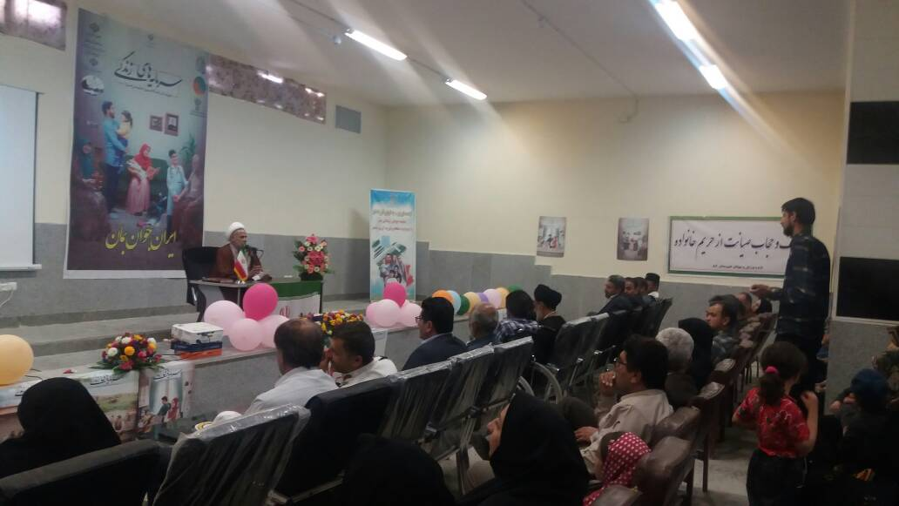نف 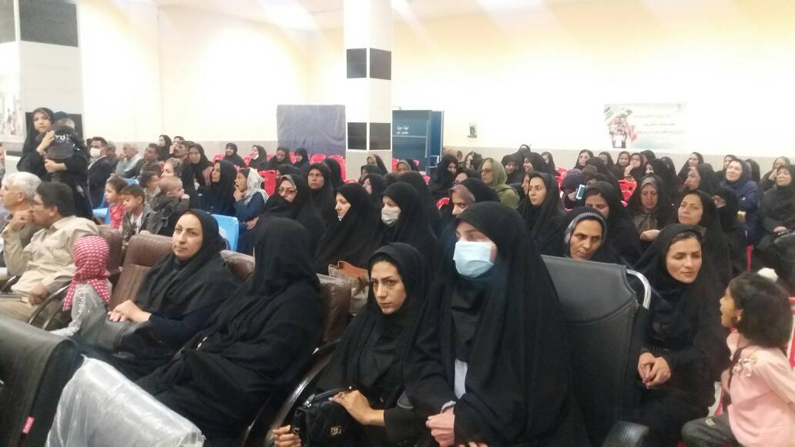

عنوان جلسه: کاروان کودکان مطالبه گر خواهر و برلدر تاریخ برگزاری: تعداد افراد شرکت کننده:
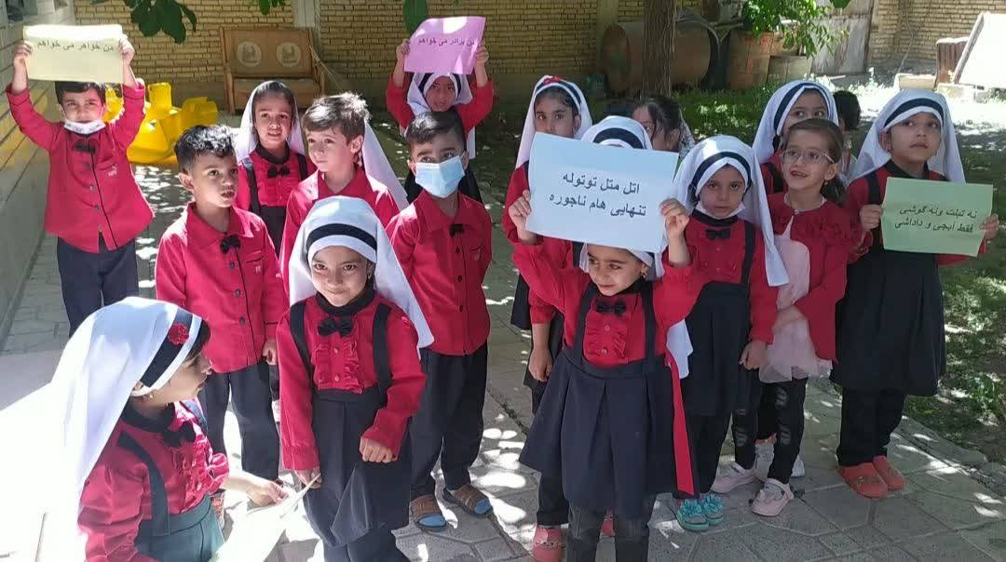

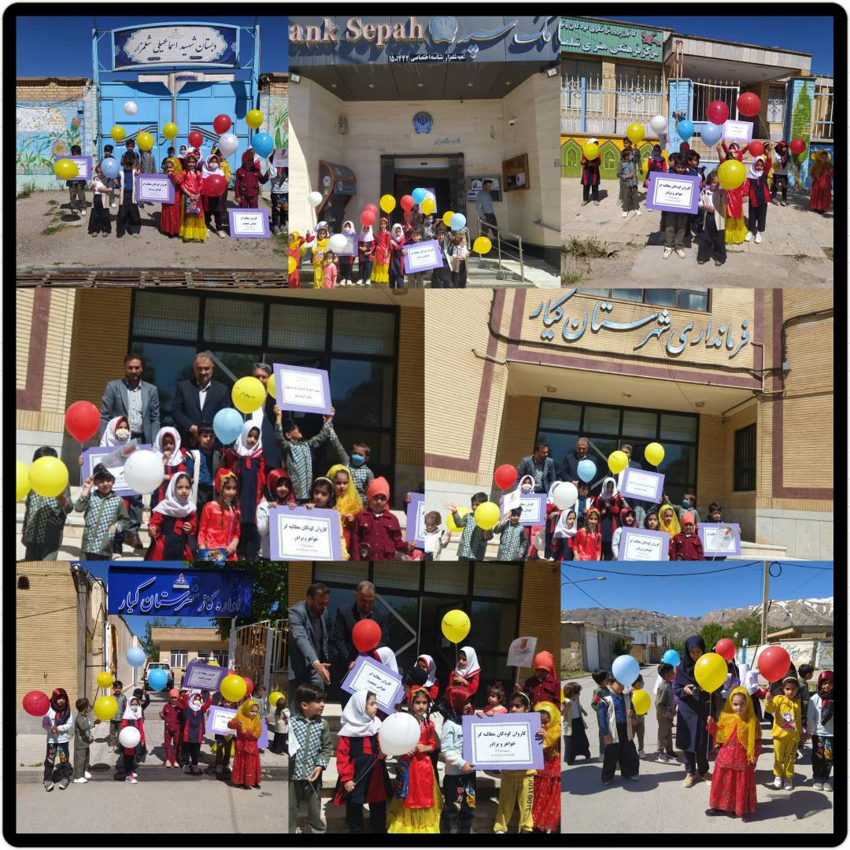
عنوان جلسه: پخش موشن گرافی و کلیپ ها در تلویزیون مراکز بهداشتی درمانی تاریخ برگزاری: 24/2/1402 الی 30/2/1402 تعداد افراد شرکت کننده:مراجعین روزانه مراکز
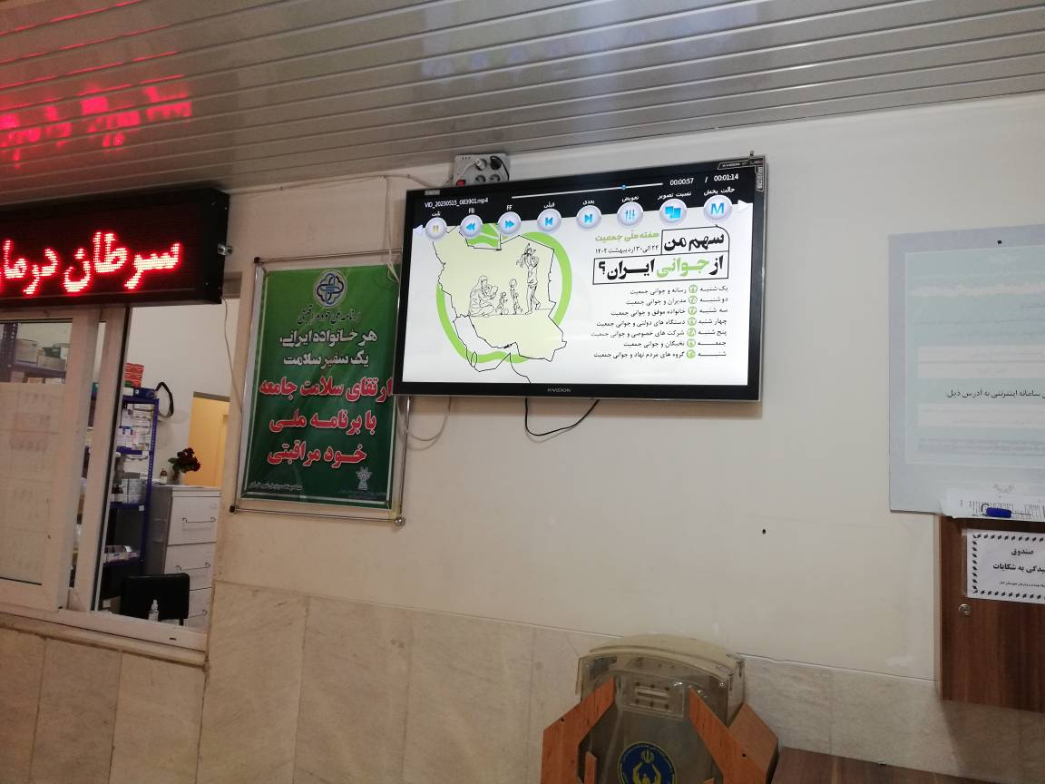
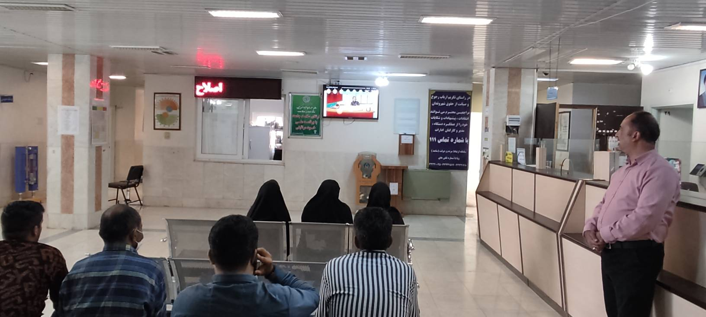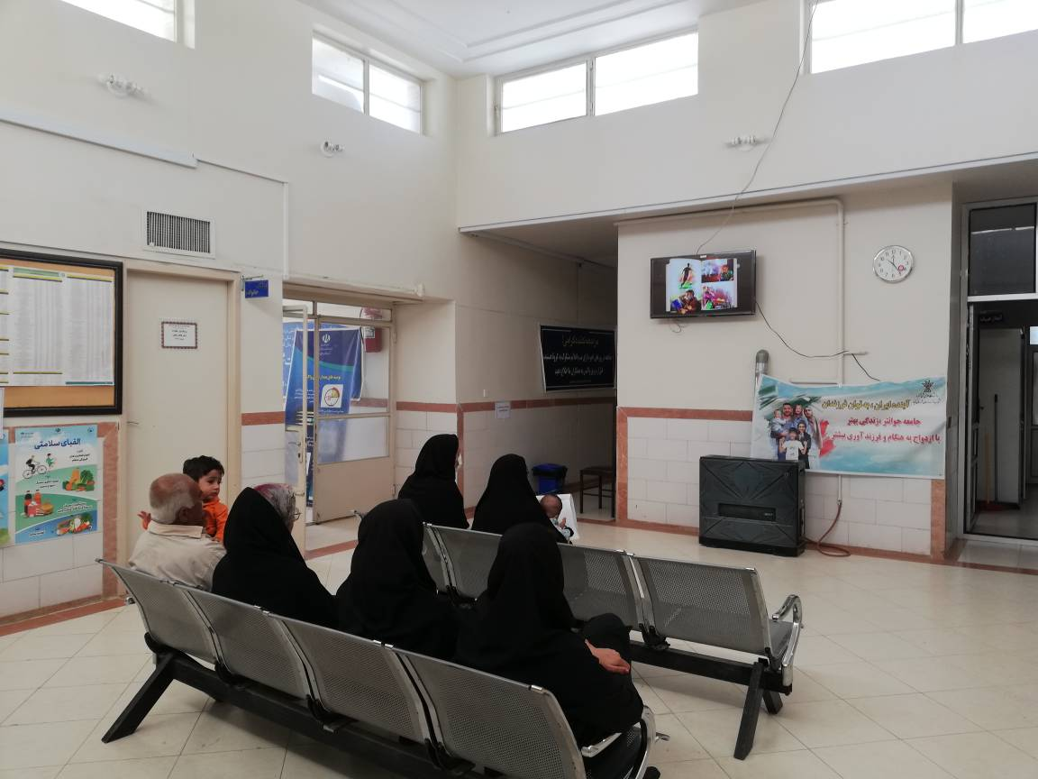

عنوان جلسه: درج مطالب هفته جمعیت ، روزشمار ، محوریت های موضوعی هفته و تبریک سرپرست شبکه تاریخ برگزاری: 30/2/1402 تعداد افراد شرکت کننده:
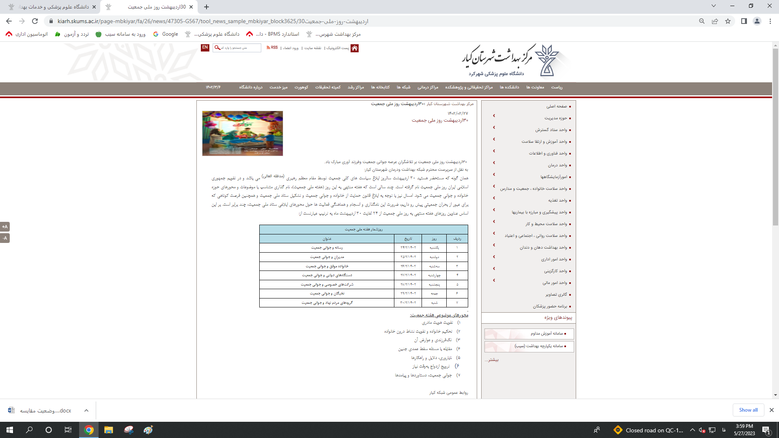

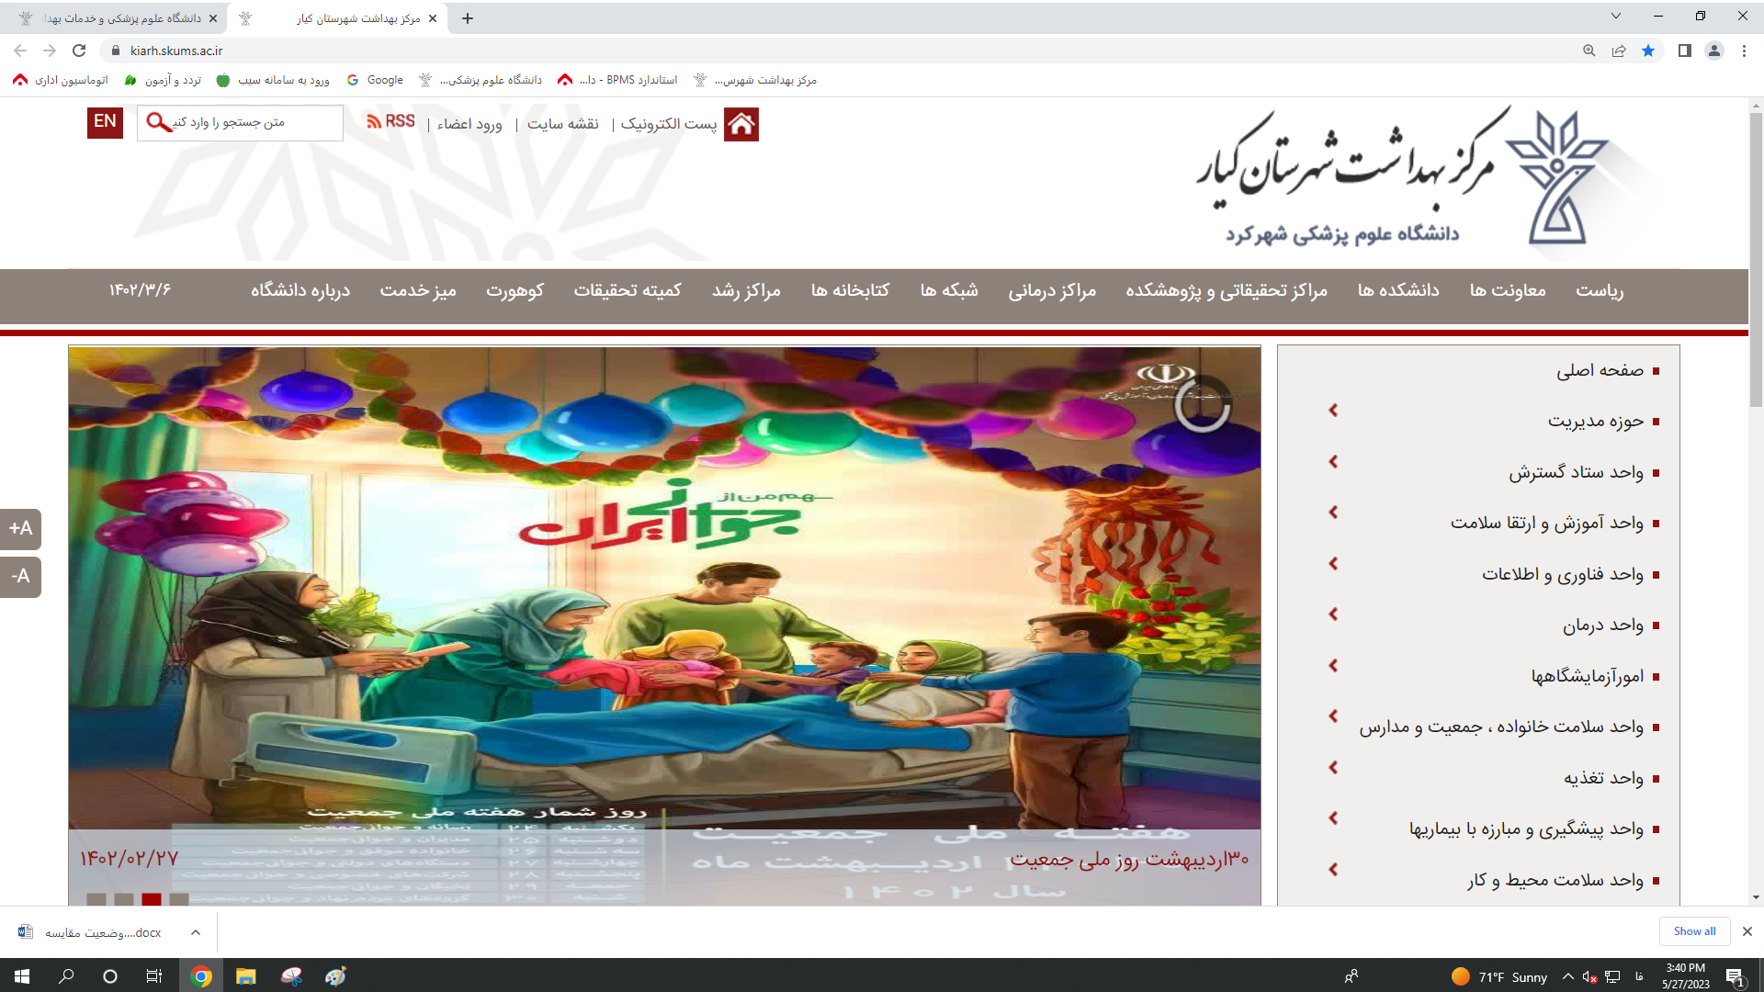

عنوان جلسه:
موضوع : دو مسابقه داستان نویسی در خصوص خانواده و در آرزوی خواهر و برادر / گروه هدف : دانش آموزان/ مکان مسابقه: مدرسه
موضوع : دو مسابقه نقاشی در خصوص خانواده و سهم من از جوانی جمعیت / گروه هدف : دانش آموزان/ مکان مسابقه: همزمان با پیاده روی در سطح شهر ناغان ویژه کودکان شرکت کننده در2 پیاده روی ،
موضوع : یک مسابقه نقاشی در خصوص خانواده و سهم من از جوانی جمعیت / گروه هدف : دانش آموزان کانون پرورش فکری کودکان و نوجوانان شلمزار همزمان با جشن روز شلمزار / مکان مسابقه: در محل برگزاری جشن در قلعه صمصام السلطنه
موضوع : یک مسابقه کتابخوانی از کتاب هفتخوان / گروه هدف :کلیه پرسنل شبکه بهداشت و درمان و سفیران سلامت / مکان مسابقه:فضای مجازیاز طریق اطلاع رسانی و مکاتبه در خصوص مسابقه ملی
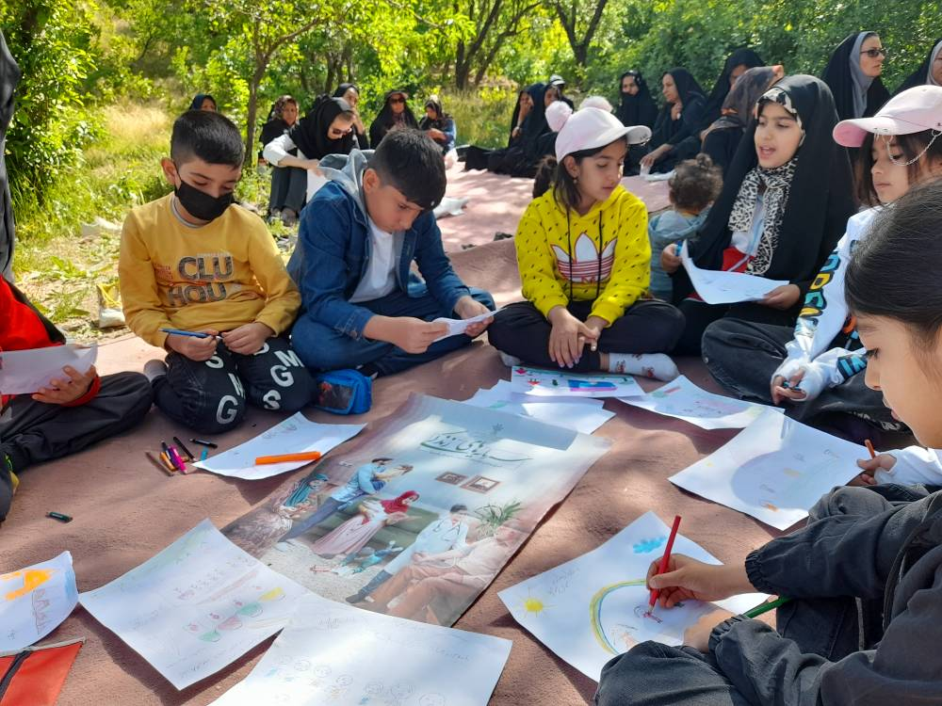
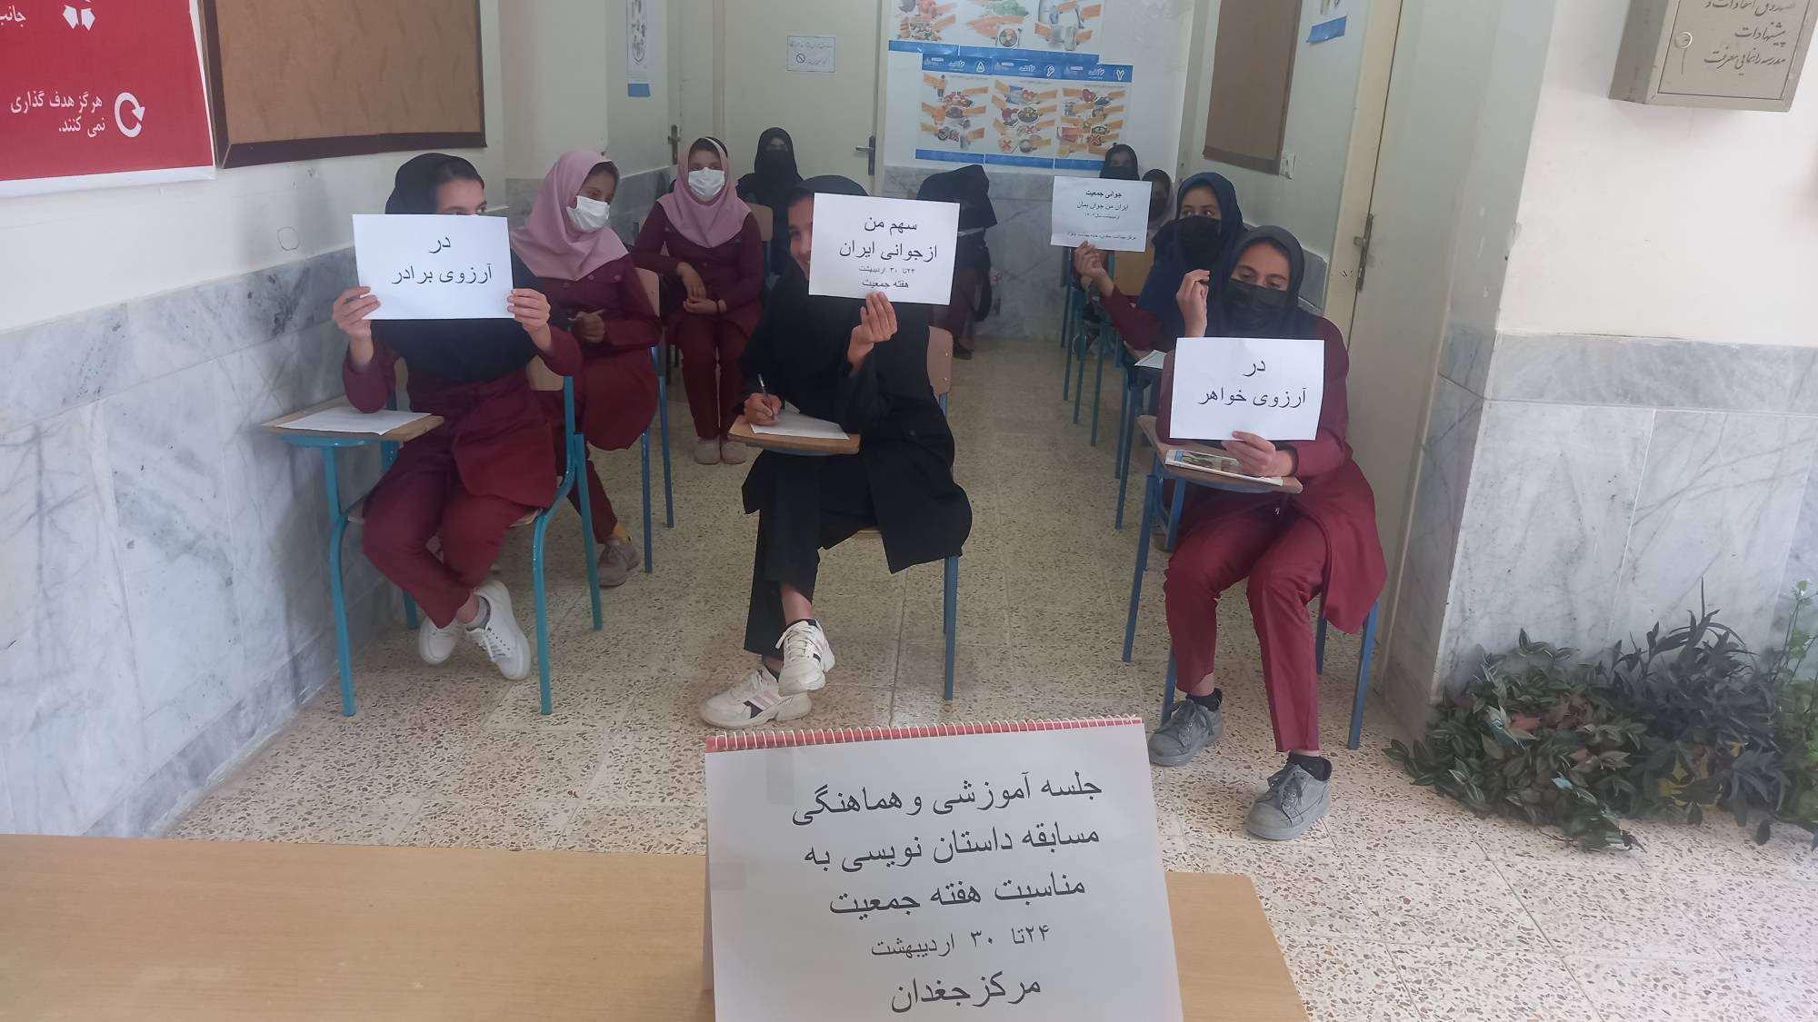

تاریخ برگزاری: تعداد افراد شرکت کننده:

عنوان جلسه: برپایی چادر/ ایستگاه/ غرفه/ اتوبوس سلامت/ میزخدمت و ... تاریخ برگزاری: 24/2/1402الی 30/2/1402 تعداد افراد شرکت کننده:
غرفه : یک مورد همزمان با جشن روز شلمزار با موضوع و محوریت " سهم من از جوانی جمعیت " ، مشاوره فرزند آوری و توزیع تراکت و غیره ویژه شرکت کنندگان در جشن /تعداد شرکت کنندگان 250 نفر وبیشتر
غرفه جوانی جمعیت و فرزند آوری در حاشیه برنامه و آیین تقدیر از ماما در محل سالن همایش ابن سینا
میز خدمت : 3 مورد
میز خدمت : یک مورد همزمان با جشن شلمزار و مشترک با میز خدمت فشار خون /یک مورد همزمان با نماز جمعه مورخ 29/2/1402 در مسجد/ یک مورد همزمان با جشنواره محلی در جوزستان با موضوعات جوانی جمعیت و فرزند آوری / یک میز خمت هم با موضوع "مطالبه گری و ارزیابی و تکمیل چک لیست میزان عملکرد اجرایی دستگاه ها در راستای اجرایی سازی قوانین جمعیت " همزمان با نماز جمعه 29/2/1402 در مسجد و محل برگزاری نماز جمعه شلمزار 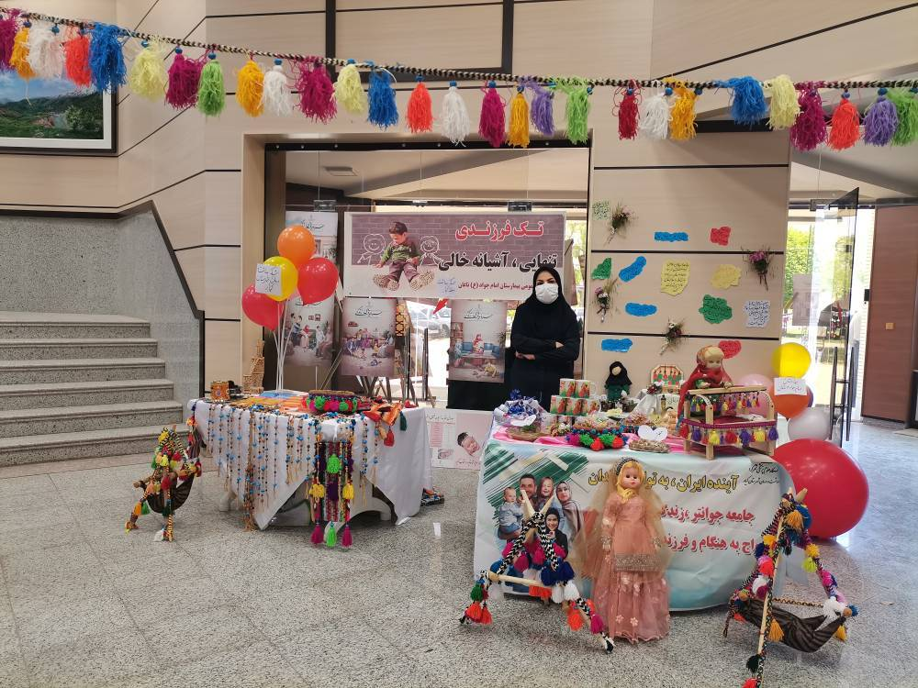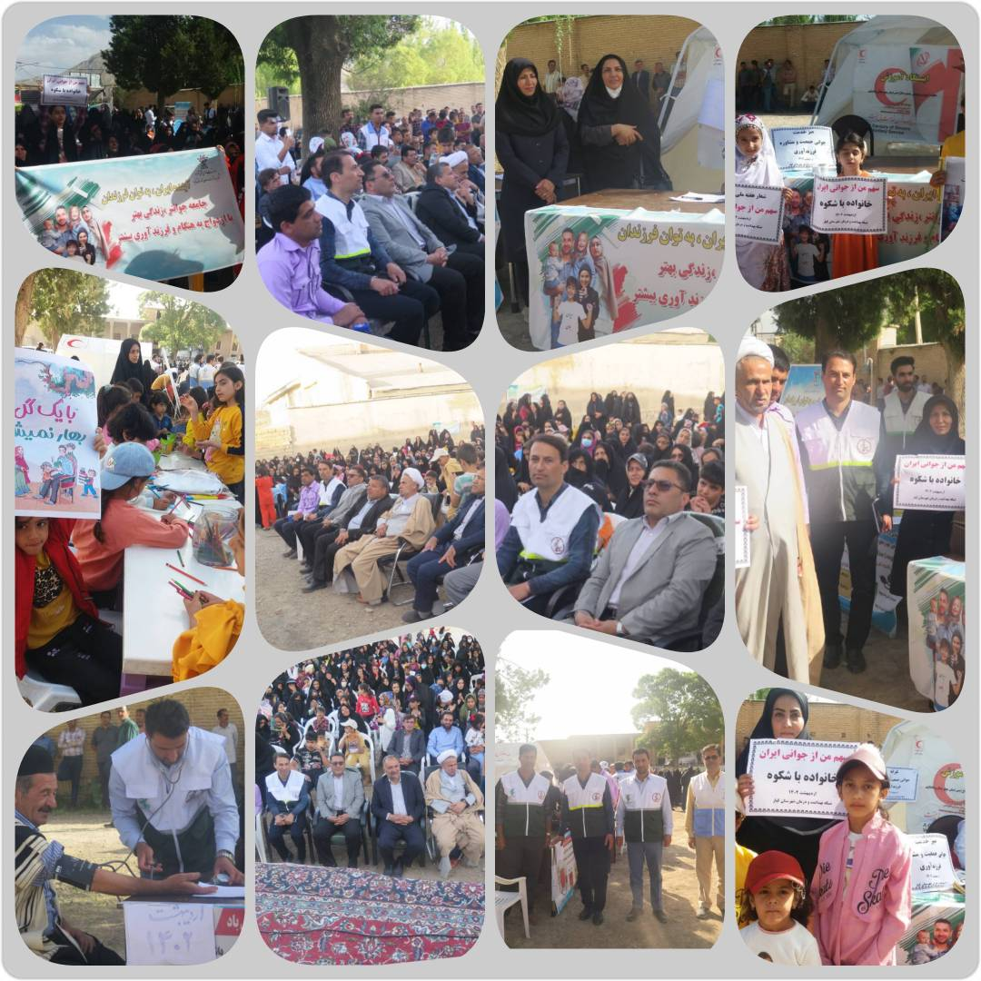
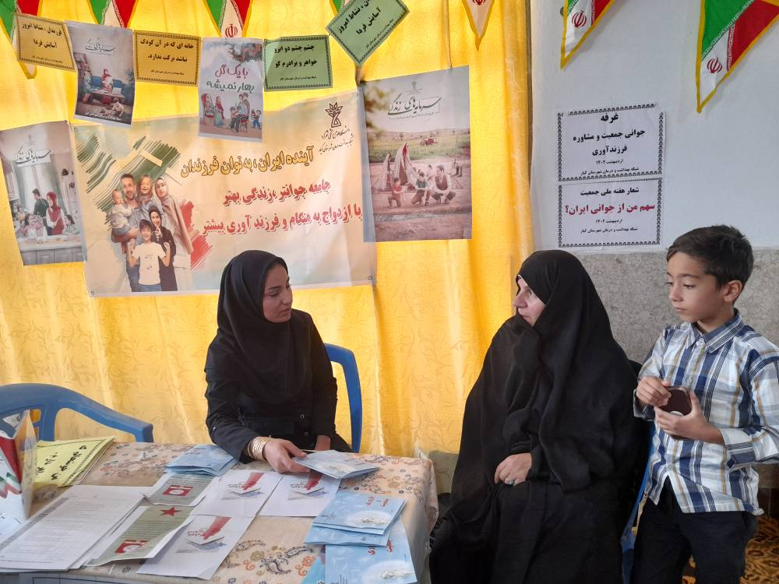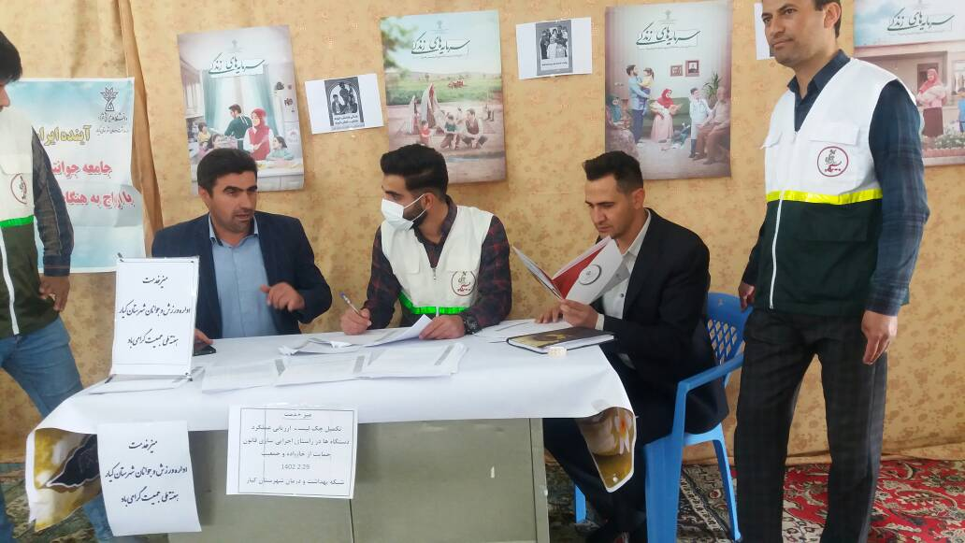

عنوان جلسه: توزیع تراکت و پمفلت و ... تاریخ برگزاری: تعداد افراد شرکت کننده:
تراکت و بادکنک با پیام های کوتاه : در آرزوی خواهر و برادر، سهم من از جوانی ایرا ، خانواده با شکوه ، اتل متل توتوله تنهایی ام ناجوره ، چشم چشم دوابرو خواهر و برادرم کو ، نه تبلت و نه گوشی فقط ابجی داداشی به تعداد 100 عدد
تراکت با موضوع" تقاضای یک جنین " به تعداد 100 عدد
تراکت پیام کوتا ه با موضوع : همایش هفته ملی جمعیت ،کودک بهشت روی پای مادراست ، خانه ای که در آن کودک نباشد برکت ندارد ویژه بسته های پذیرایی در همایش به تعداد 180 عدد
پنفلت : با موضوع جمعیت به تعداد 50 عدد
-برپایی تریبون آزاد
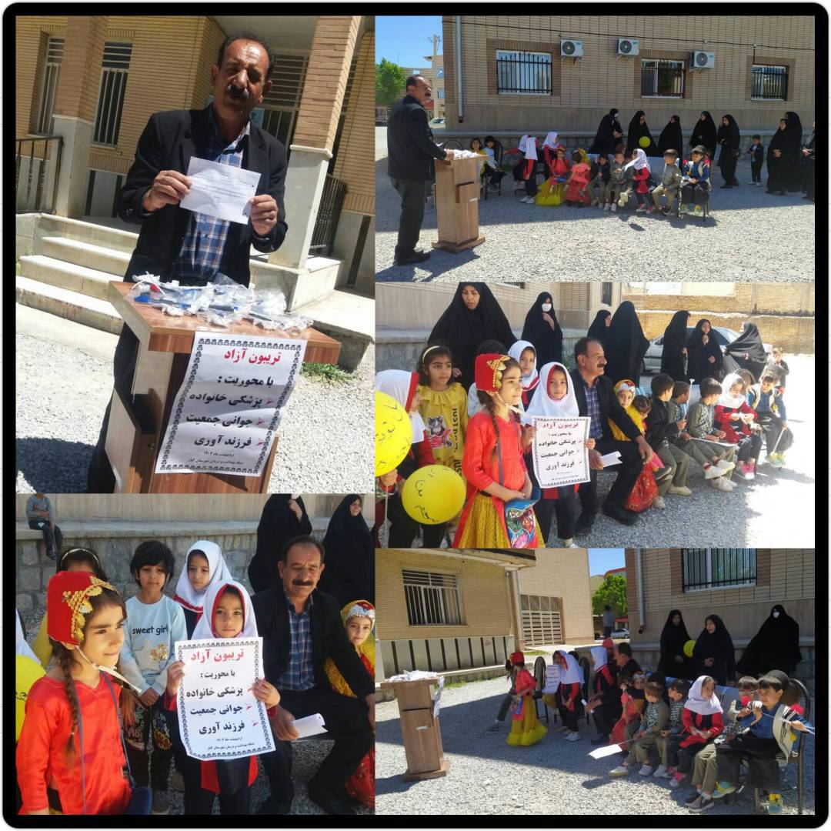

عنوان جلسه: بارگذاری شعار، جدول روز شمار و پوستر هفته ملی جمعیت در سایت دانشگاه/ معاونتها/ شبکه ها تاریخ برگزاری: در طول هفته تعداد افراد شرکت کننده:

عنوان جلسه: مکاتبه پیام ها، شعار و روزشمار هفته ملی جمعیت به کلیه کارکنان شاغل در مراکز بهداشتي تاریخ برگزاری: 9/2/1402 تعداد افراد شرکت کننده:200 نفر
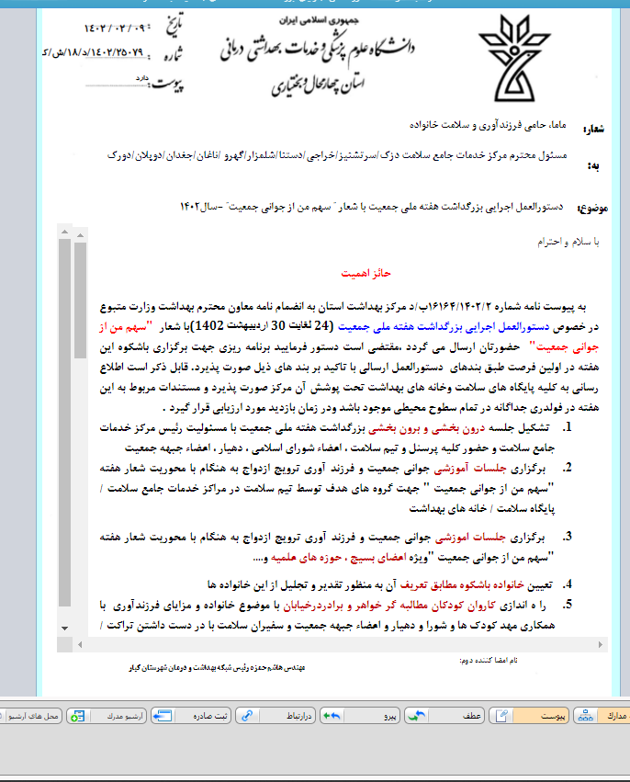

عنوان جلسه: درج پیام های جمعیتی در سربرگ نامه های اداری و ... تاریخ برگزاری: تعداد افراد شرکت کننده:
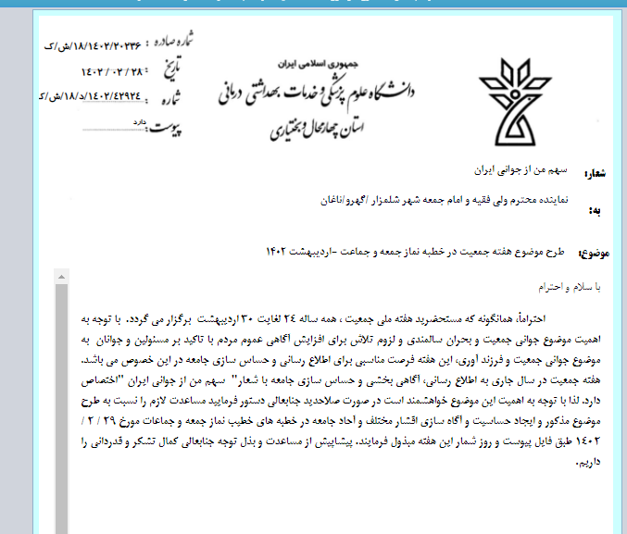

عنوان جلسه: کاشت گل تاریخ برگزاری: 27/2/1402 تعداد افراد شرکت کننده:30 نفر

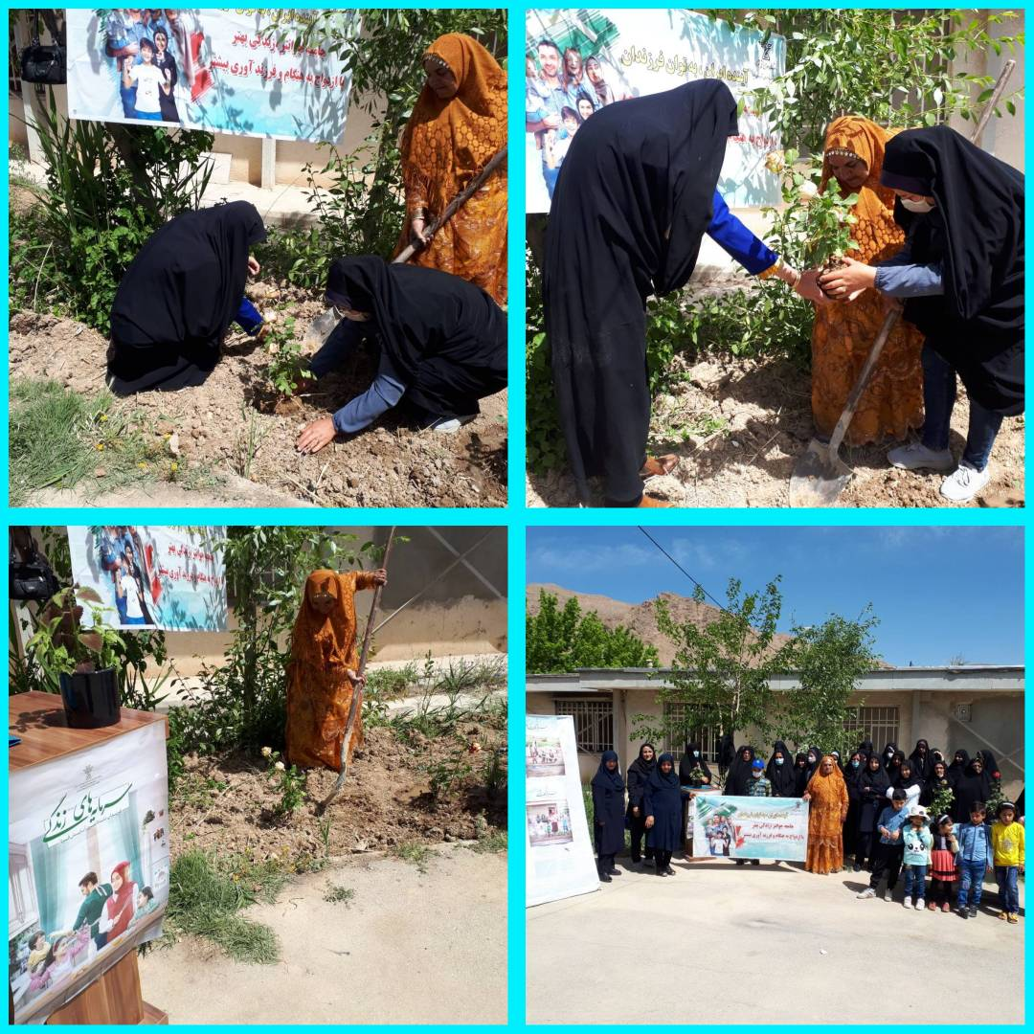

عنوان جلسه: پیشنهادات با محوریت سهم من از جوانی جمعیت
تاریخ برگزاری: تعداد افراد شرکت کننده:10 نفر

